Методические рекомендации
по проведению школьного этапа олимпиады по черчению
2018-2019 учебный год

Школьный этап олимпиады школьников по черчению в г. Брянске проводится
С 1 по 5 апреля 2019 года.

Рекомендуемое время на проведение школьного этапа олимпиады – 2 часа.
Задание
1.Построить чертеж детали в трех видах в М 1:1
2.Нанести размеры.
3.Построить изометрическую проекцию
Рекомендации для жюри
Критерии оценки:
1.Построение изометрической проекции – 10 баллов.
2.Нанесение размеров – 2 балла
3.Построение третьего вида – 8 баллов
Снятие баллов за ошибки при выполнении задания:
- проекционные ошибки – 4-5 баллов
- некачественная графика – 1 -2 балла
- нанесение размеров – 1 балл

Максимальное количество баллов за задание – 20.
До 12 апреля 2019 года необходимо отправить базу участников школьного этапа олимпиады по адресу: bgimc@yandex.ru

Учитель вправе выбрать любой из предложенных вариантов задания или, по согласованию с администрацией учебного заведения, предложить свой вариант.
Вариант 1

Задание. По двум видам построить третий вид в М 1:1.
Построить прямоугольную изометрическую проекцию детали.

Вариант 2
Задание. По двум видам построить третий вид в М 1:1.
Построить прямоугольную изометрическую проекцию детали.

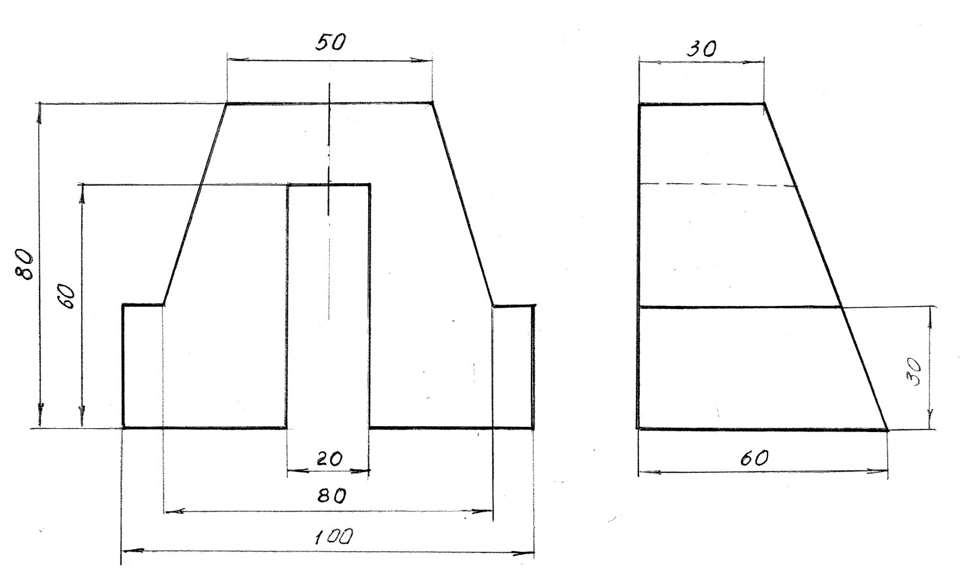

Вариант 3

Задание. По двум видам построить третий вид в М 1:1.
Построить прямоугольную изометрическую проекцию детали.

